Buňka, tkáně, orgány, geny
Úkoly:
- Zopakovat stavbu a funkci buňky a jednotlivých buněčných organel:

Kontrolní otázky:
Jak se liší prokaryotní a eukaryotní buňka?
Jaké typy nukleové kyseliny se vyskytují v eukaryotní buňce a jaký mají biologický význam?
Co je to komplementarita bází?
Popište proteosyntézu?
Jaké známe typy buněčných spojů?
Jakou funkci má jadérko?
Jak vypadá model tekuté mozaiky (stavba biomembrány)? Popište a vyhledejte si funkce jednotlivých částí.

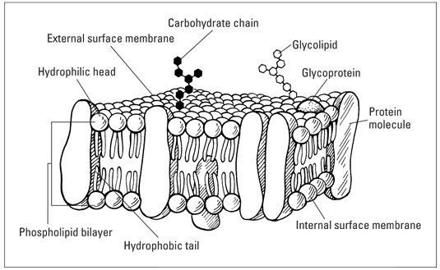

- Zopakovat typy tkání a jejich funkce:

- Zopakovat buněčný cyklus:

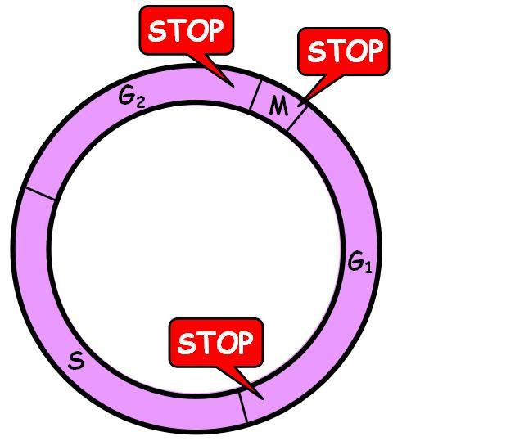
- Co je to aneuploidie a polyploidie?

- Jak se dědí mitochondriální DNA a k čemu se využívá?

- Jak se liší genotyp a fenotyp?

- Je modrá barva očí znakem recesivním nebo dominantním?

- Jaké znáte geneticky podmíněné choroby? (vyberte známější)

